科学计算与数学建模实验指导书
内容 简 介

本课程以数学建模思想、方法为主线，有机融入科学计算的理论与方法，是集科学计算方法、现代数学、计算机技术与实际问题求解于一体的一门新型课程，采用研究性教学与探索型学习相结合的教学模式，主要讲授数学建模思想和科学计算方法。
本课程的学习应注重理论与实践相结合，因此实验教学是教学环节中必不可少的重要内容。在教学实验过程中，以实际问题为背景，渗透数学建模思想，通过课程中所学到数学建模的步骤和方法，编程实现实际问题的数学模型，用模型的求解引入科学计算的基本知识和一般方法。
实验部分包括四个实验，包括实验目的、实验内容和实验所需环境等，介绍了每个实验所需的一些基础知识和技巧。在实验中给出的实验题，跟课堂教学的内容都有密切的关系，所以需要将课堂上讲授的例子程序融会贯通，掌握实验所需的一些基本方法和工具，并在吃透例子程序的基础上，积极独立思考设计和编写满足实验要求的程序。

中南大学信息科学与工程学院 鲁鸣鸣制定

上机实验要求及规范
本课程具有比较强的实践性。上机实验是一个重要的教学环节。一般情况下学生能够重视实验环节，对于编写程序上机练习具有一定的积极性。但是容易忽略实验的总结，忽略实验报告的撰写。对于一名大学生必须严格训练分析总结能力、书面表达能力。需要逐步培养书写科学实验报告以及科技论文的能力。拿到一个题目，一般不要急于编程。正确的方法是：首先理解问题，明确给定的条件和要求解决的问题，然后按照自顶向下，逐步求精，分而治之的策略，按照面向对象的程序设计思路，逐一地解决子问题。
一、实验报告的基本要求：
一般性、较小规模的上机实验题，必须遵循下列要求。养成良好的习惯。
姓名 班级 学号 日期 题目
i. 问题描述
ii. 设计简要描述
iii. 程序清单（带有必要的注释）
iv. 结果分析（原始图示，测试数据与运行记录，分析正确性；）
v. 调试报告：
实验者必须重视最后这两个环节，否则等同于没有完成实验任务。这里可以体现个人特色、或创造性思维。具体内容包括：测试数据与运行记录；调试中遇到的主要问题，自己是如何解决的；经验和体会等。

二、实验报告的提高要求：
阶段性、较大规模的上机实验题，应该遵循下列要求。养成科学的习惯。
（1）问题描述
（2）需求和规格说明
（3）描述问题，简述题目要解决的问题是什么。规定软件做什么。原题条件不足时补全。
（4）概要设计：功能模块的划分
（5）详细设计：每部分模块的设计，含数据结构的设计，算法的描述（流程图或PDL）
a.设计思想：主要算法基本思想。
b.设计表示：每个函数的头和规格说明；列出每个函数所调用和被调用的函数，也可以通过调用关系图表达。
（6）实现注释：各项功能的实现程度、在完成基本要求的基础上还有什么功能。
（7）用户手册：即使用说明书。
（8）调试报告：调试过程中遇到的主要问题是如何解决的；设计的回顾、讨论和分析；时间复杂度、空间复杂度分析；改进设想；经验和体会等。

实验一 线性回归预测PM2.5值
一、实验目的
学会使用学习到的线性回归的知识，手动使用adagrad梯度下降方法，通过给定的相关数据来完成PM2.5值的回归预测。
二、实验开发环境和工具
使用python语言，可以使用其中的numpy，scipy，math以及python standard library。使用python3.6以上。

三、实验内容
1．安装Anaconda
安装Anaconda会自动安装pyhton，或者也可以去python官网下载安装python3.6以上版本。
  - 安装Anaconda
请打开网站https://www.anaconda.com/download/下载适合的Anaconda安装包，因为本实验所采用的开发环境是基于64位的Ubuntu18.04操作系统（Linux的一种版本），所以下载Linux版本的的安装包Anaconda3-5.2.0-Linux-x86_64。
然后请打开系统终端，并在终端下输入以下命令进入所下载的安装包目录Downloads（学员请使用谷歌浏览器，自动保存的文件夹即为Downloads）：
cd Downloads

接着，请在该目录下输入以下命令并回车运行：
bash Anaconda3-5.2.0-Linux-x86_64.sh。

最后，在终端输入“ipython”验证Anaconda是否安装成功。

2.数据描述
本次作业是使用某监控站的观测记录，分成train set 以及 test set，train set 是该站每个月前20天的所有资料，test set 是从该站剩下的资料中取样出来。即：
- Train.csv每个月前20天的完整资料。
- Test.csv从剩下资料中取样出连续的10小时为1笔数据，前9小时所有的观测数据当做feature，第10小时的PM2.5 当做answer，一共可以取出240笔不重复的test data，请根据feature预测这些240笔的PM2.5.
Data中含有18项污染物的观测数据AMB_TEMP, CH4, CO, NHMC, NO, NO2, NOx, O3, PM10, PM2.5, RAINFALL, RH, SO2, THC, WD_HR, WIND_DIREC, WIND_SPEED, WS_HR。
例如下图所示一些数据的展示：
Train data：
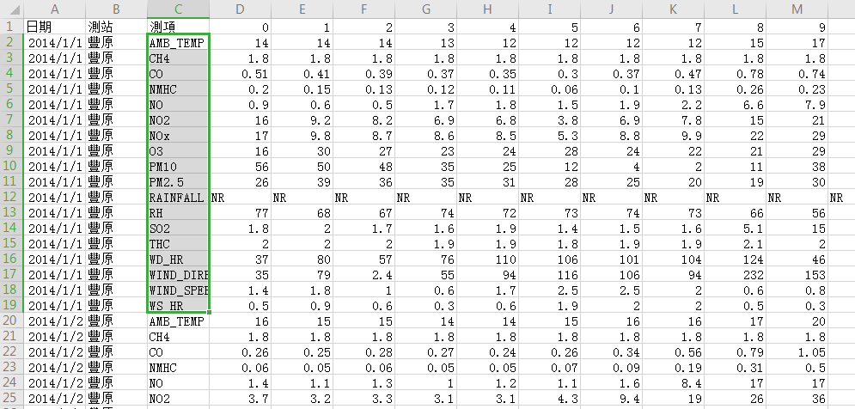
Test data：
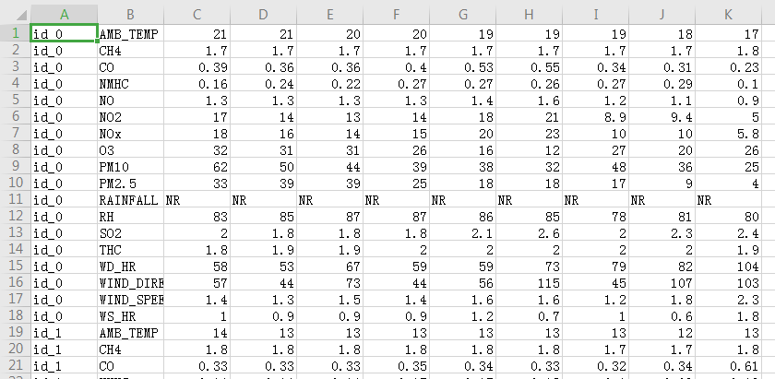

3.使用梯度下降的简单线性回归(使用adagrad)
3.1首先对数据进行处理
伪代码如下：
{
Declare a 18-dim vector (Data);#声明一个18维向量
for i_th row in training data:
Data[i_th row%18].append(every element in i_th row)
}
训练数据将会被处理成类似下图所示向量：
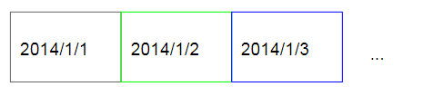
提示：
#big5是针对于文档中存在繁体字的编码
text = open('data/train.csv', 'r', encoding='big5')
#读取数据
row = csv.reader(text , delimiter = ",")
#要处理数据为18个维度，即先定义了18维空列表。之后往里面添数
# 每一个维度处理一种污染物
for i in range(18):
data.append([])

3.2 训练数据规整化
所以共12个月每个月20天的数据总共可以被处理为：
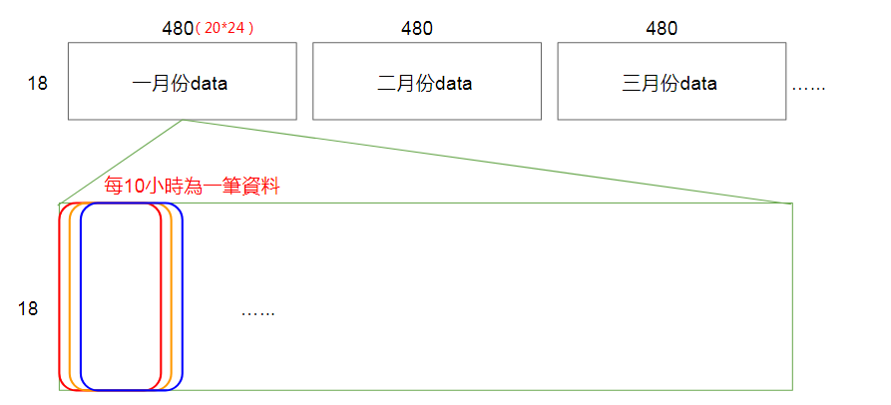
由于要test数据中是通过前9小时数据来预测第10小时数据。因此我们训练数据训练时也是按照该采样方法训练模型。可知每月共有480小时数据，其中每10小时为为1笔训练资料，那么一个月就是一共有471笔的训练资料。
其中伪代码如下：
{
Declare train_x for previous 9-hr data, and train_y for 10th-hr pm2.5
#前9列数据作为train_x,tran_y作为结果为第10列PM2.5数据
for i in all the given data:
sample every10 hrs：
train_x.append(previous 9-hr data)
train_y.append(the value of 10th-hr pm2.5)
add a bias term to every data in train_x
}
提示：
我们只需要预测的PM2.5的第10个数据。但是需要用到所有18类污染物的前9个数据。因此对于每一笔数据train_x是（18*9=162）*1维，train_y是1*1。
加入偏置的方法可以在规整化之后的数据中的第一列都加入一个常量1即可，如：
x = np.concatenate((np.ones((x.shape[0],1)),x), axis=1)#在第一列添加一列1
3.3 实现线性回归
自己需要设置权重w，学习率lr以及迭代次数iteration这些超参数。
线性回归的伪代码如下：
{
Declare weight vector, initial lr ,and # of iteration
#声明迭代的权向量、初始lr,迭代次数
for i_th iteration :
y’ = the inner product of train_x and weight vector
Loss = y’ - train_y
gradient = 2*np.dot((train_x)’, L )//点乘
weight vector -= learning rate * gradient
}
这里训练的过程中可以设置一个标准差或者平方差观察训练效果如何;
cost = np.sum(loss**2) / len(x) #平方差
cost_a = math.sqrt(cost)#标准差
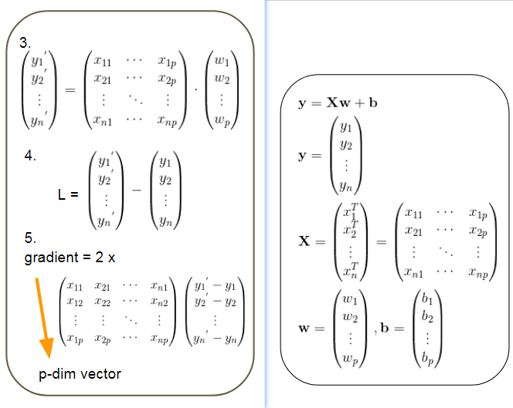

3.3.1 Adagrad算法的介绍
一般的梯度下降算法的梯度更新规则如下：
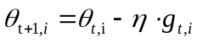
这里的更新规则中学习率是固定不变的，是开始给定的一个超参数。然而adagrad算法则是修改了学习率，使之成为一个可变参数，每一次学习率的变化都是基于之前的梯度。即：
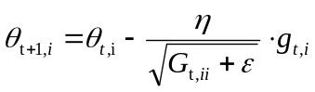
其中，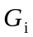是一个对角矩阵，其中每一个对角元素i是梯度的平方，即从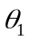直到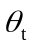，则是平滑项，通常取值为1e-8，避免除数为0。
向量化的Adagrad处理梯度更新规则如下：
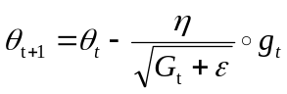
其中，adagrad的初始学习率也是需要人为设置，通常设初值为0.01。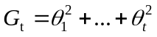。
其实现的伪代码如下：
{
Declare weight vector, initial lr ,and # of iteration
Declare prev_gra storing gradients in every previous iterations
for i_th iteration ：
y’ = the inner product of train_x and weight vector
Loss = y’ - train_y
gradient = 2*np.dot((train_x)’, L )
prev_gra += gra**2
ada = np.sqrt(prev_gra)
weight vector -= learning rate * gradient / ada
}
3.4 存储模型
训练完成后，需要存储下训练好的模型。
# save model
np.save('model.npy',w)
# read model
w = np.load('model.npy')
3.5 读取测试数据
观察测试数据的储存形式，规整化测试数据集，以便能通过训练好的模型直接完成数据集的测试，类似于训练数据的读取。
text = open('data/test.csv' ,"r")
row = csv.reader(text , delimiter= ",")
这里没有繁体字，使用默认编码即可。
3.6预测PM2.5
伪代码如下：
{
read test_x.csv file
for every 18 rows :
test_x.append([1])
test_x.append(9-hr data)
test_y = np.dot(weight vector, test_x)
#训练好的weight vector
}
3.7 测试结果
测试结果应该分为两列：[“id”,”value”],将其写入的文件中，类似如下;(写文件过程)
filename = "data/predict.csv"
text = open(filename, "w+")
s = csv.writer(text,delimiter=',',lineterminator='\n')
s.writerow(["id","value"])
3.8参考：
Adagrad :
https://youtu.be/yKKNr-QKz2Q?list=PLJV_el3uVTsPy9oCRY30oBPNLCo89yu49&t=705

